PREPOSITIONS!
(Time prepositions)
Οι Χρονικές Προθέσεις μας δίνουν πληροφορίες για το χρόνο και απαντούν στο ΠΟΤΕ?
Αυτές είναι οι παρακάτω:

at | in | on
PRECISE TIME | MONTHS, YEARS, CENTURIES and LONG PERIODS | DAYS and DATES
at 3 o'clock | in May | on Sunday
at noon | in summer | on Tuesdays
at the moment | in 1990 | on 6 March
at bedtime | in the past/future | on Christmas Day
at dinner time | in the Ice Age | on my birthday

Activities
- Διάλεξε τη σωστή πρόθεση [on ,in ,at]
1. We went to a great party ..... January.

in
at
on
- Are you doing anything special ..... the weekend?
in
at
on
- Mary is going to the theatre ..... Friday
in
at
on
o

PREPOSITIONS OF PLACE
Οι Τοπικές προθέσεις απαντούν στο ΠΟΥ?
2.Αντιστοίχισε σωστά.
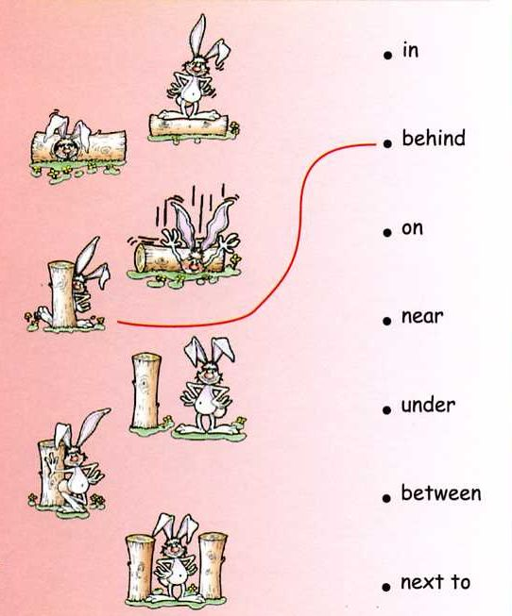
3.Συμπλήρωσε τις παρακάτω ερωτήσεις.

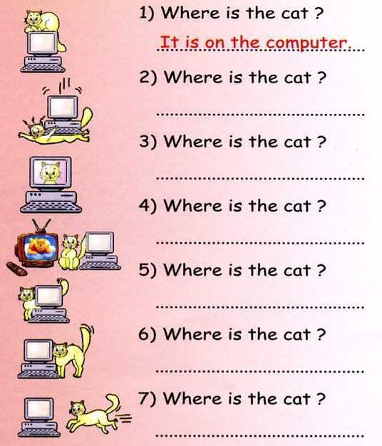

YOU ARE PERFECT !!! WELLDONE!!!

